LICEO ELVIRA SANCHEZ DE GARCES

CIENCIAS NATURALES

PROFESOR : JORGE LUIS PÉREZ ORAMAS

whatsApp : + 56963521809 mail: jorge.luis.perez@liceoelvirasanchez.cl

SEPTIMO BASICO/ GUIA 9 / 5 DE OBJETIVOS PRIORIZADOS.

Objetivo:
- Explicar, con el modelo de la tectónica de placas, los patrones de distribución de la actividad geológica (volcanes y sismos), los tipos de interacción entre las placas (convergente, divergente y transformante) y su importancia en la teoría de la deriva continental.

Actividades:
1-Confecciona un rompecabezas con las diferentes placas tectónicas que forman la corteza terrestre con la imagen representada a continuación u otra que prefieras descargándola de internet.

2-Amplía la imagen, coloréala y pega sobre un cartón (si lo deseas puedes dibujarla por tus medios)
3-Recortan. Cada pieza del rompecabezas corresponderá a una placa tectónica, tendrá un color distintivo y llevará escrito su nombre y la demarcación de los continentes.
4-¿Cómo sabemos y qué evidencias hay de la existencia de las placas tectónicas?
5-¿Qué hay en las zonas que bordean las placas tectónicas?
6-¿Estas interactúan de alguna manera?
7-¿Hay placas tectónicas cuyo borde compartido esté en alguna zona continental o en alguna isla? Si es así, ¿se puede reconocer visualmente dicho borde?
8-¿Será posible identificarlas placas tectónicas por medio de fotografías satelitales?

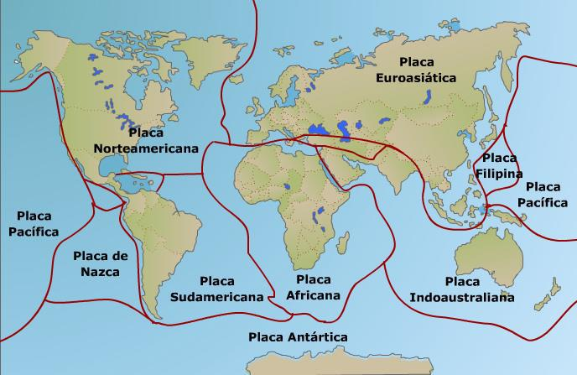
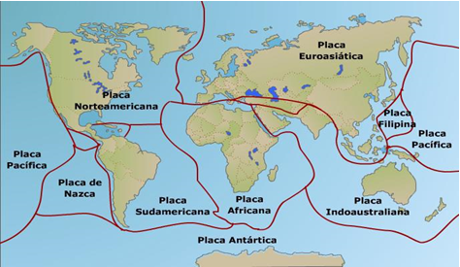

Te invito a visitor :Google Earth: http://www.google.com/intl/es/earth/explore/products/
MATERIAL DE APOYO GUIA 9
SEPTIMO AÑO BASICO

Las placas tectónicas

La corteza terrestre está dividida en grandes fragmentos llamados placas tectónicas, que se mueven y flotan sobre el fluido superior del manto. Estas placas presentan grandes fracturas por donde asciende el magma, lo que origina montañas, sismos y volcanes. Los continentes forman parte de estas placas y viajan por el manto como si fueran embarcaciones

Tipos de placas tectónicas

Las placas de la litósfera se clasifican, según la clase de corteza que forman en la superficie terrestre. Existen dos tipos de placas:

- Placas oceánicas: Se encuentran sumergidas en el mar en la mayoría de los casos, salvo las montañas volcánicas emergidas.

- Placas mixtas: Están cubiertas, en gran parte, por la corteza continental y, en menor medida, por la corteza oceánica.

Sabías que… La Tierra ha ido cambiando desde su formación hasta nuestros días, ya que ha experimentado continuos desplazamientos producidos por diferentes fenómenos naturales tanto externos como internos del planeta.
La corteza y el manto superior conforman la litósfera, que corresponde a la parte sólida de la Tierra. Es una de las capas con mayor movimiento, generando fenómenos sísmicos y volcánicos. Por lo tanto, la litósfera es la capa rocosa externa de la Tierra y la forman los continentes, islas y fondo marino. Esta capa se encuentra dividida en grandes bloques denominados Placas tectónicas, las que están en constante movimiento, por ejemplo, las cordilleras, volcanes, erupciones y sismos, son resultado de este movimiento. Este movimiento es el resultado de la energía interna de la Tierra
Zonas de contacto o límites entre las placas.
Estas pueden clasificarse en:
